**Информационно-коммуникативные технологии**

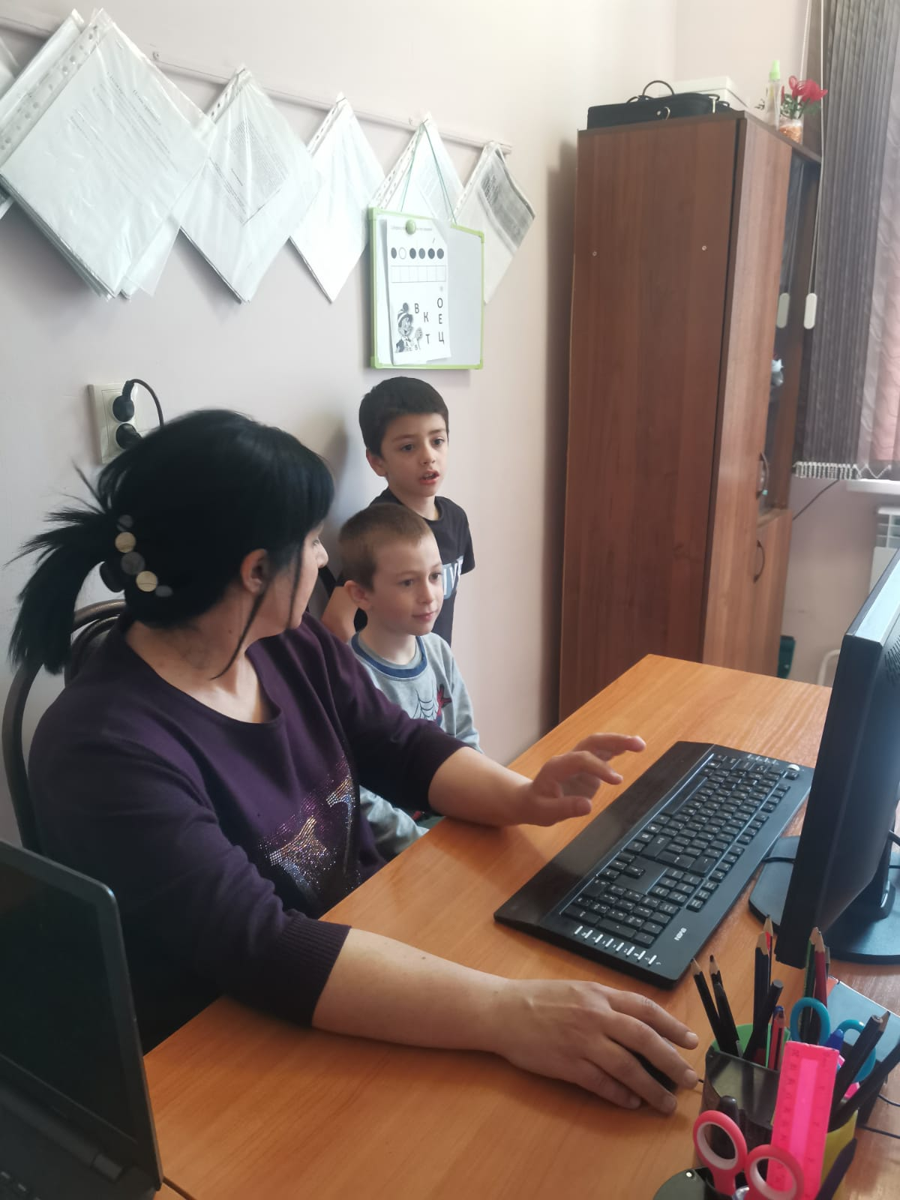Мир, в котором развивается современный ребенок, коренным образом отличается от мира, в котором выросли его родители.

Непрерывный рост психологических проблем в дошкольном образовании, повышение требований к качеству и к количеству выполняемой педагогом-психологом работы со стороны аттестационной комиссии, администрации, родителей, педагогов, приводит к необходимости совершенствования системы психологической службы.

Итак, полноценное осуществление педагогом-психологом профессиональной деятельности сегодня невозможно без использования ИКТ. От этого зависит мобильность, своевременность и эффективность работы психолога в модели взаимодействия всех субъектов образовательного пространства.

Таким образом, в современном детском саду ИКТ технологии широко применяются в работе педагога-психолога в различных направлениях.

Диагностическая работа. Как правило, большую часть времени педагогпсихолог отводит проведению диагностических исследований. В данном случае мы так же используем ИКТ технологии.

Выделим преимущества проведение компьютерной психодиагностики: 1) огромный интерес детей ко всему, что связано с компьютерами;

2) широкие мультимедийные возможности (хорошая графика, качественный звук, трехмерное изображение) позволяют лучше моделировать живую реальность, что обусловливает более полное восприятие информации; 3) возможность учитывать индивидуальные особенности и возможности каждого ребенка (например, индивидуальный темп деятельности и др.); 4) интерактивность компьютерных программ и др.

Коррекционно-развивающая работа, где психолог может применять компьютерные игры. Их использование способствует развитию сенсомоторных, перцептивных и высших психических функций (памяти, внимания, мышления); повышению мотивации детей. При коррекции основных личностных, поведенческих и эмоциональных нарушений (агрессивности, замкнутости, страхов и др.) компьютерные игры выступают в качестве такого же инструмента, как куклы и картинки (это некий посредник, замещающий живых участников общения).

Профилактическая и консультационная работа.

В работе с коллегами подразумевает участие в работе профессиональных сетевых сообществах, on-line конференциях, вебинарах, а также использование информационных интернет – ресурсов. Так же педагог-психолог обменивается информацией с коллегами с помощью электронной почты, а также размещает материал на своем блоге.

Информатизация общества ставит перед педагогами-дошкольниками задачи***:***

* идти в ногу со временем,
* стать для ребенка проводником в мир новых технологий,
* наставником в выборе компьютерных программ,
* сформировать основы информационной культуры его личности,
* повысить профессиональный уровень педагогов и компетентность родителей.

Решение этих задач невозможно без актуализации и пересмотра всех направлений работы детского сада в контексте информатизации.

**Требования к компьютерным программам ДОУ:**

* Исследовательский характер
* Легкость для самостоятельных занятий детей
* Развитие широкого спектра навыков и представлений
* Возрастное соответствие
* Занимательность.

**Классификация программ:**

* Развитие воображения, мышления, памяти
* Говорящие словари иностранных языков
* Простейшие графические редакторы
* Игры-путешествия
* Обучение чтению, математике
* Использование мультимедийных презентаций

**Преимущества компьютера:**

* предъявление информации на экране компьютера в игровой форме вызывает у детей огромный интерес;
* несет в себе образный тип информации, понятный дошкольникам;
* движения, звук, мультипликация надолго привлекает внимание ребенка;
* обладает стимулом познавательной активности детей;
* предоставляет возможность индивидуализации обучения;
* в процессе своей деятельности за компьютером дошкольник приобретает уверенность в себе;
* позволяет моделировать жизненные ситуации, которые нельзя увидеть в повседневной жизни.

**Ошибки при использовании информационно-коммуникационных технологий:**

* Недостаточная методическая подготовленность педагога
* Неправильное определение дидактической роли и места ИКТ на занятиях
* Бесплановость, случайность применения ИКТ
* Перегруженность занятия демонстрацией.

**ИКТ в работе современного педагога:**

1. Подбор иллюстративного материала к занятиям и для оформления стендов, группы, кабинетов (сканирование, интернет, принтер, презентация).

2. Подбор дополнительного познавательного материала к занятиям, знакомство со   сценариями праздников и других мероприятий.

3. Обмен опытом, знакомство с периодикой, наработками других педагогов России и зарубежья.

4. Оформление групповой документации, отчетов. Компьютер позволит не писать отчеты и анализы каждый раз, а достаточно набрать один раз схему и в дальнейшем только вносить необходимые изменения.

5. Создание презентаций в программе Рower Рoint для повышения эффективности образовательных занятий с детьми и педагогической компетенции у родителей в процессе проведения родительских собраний.

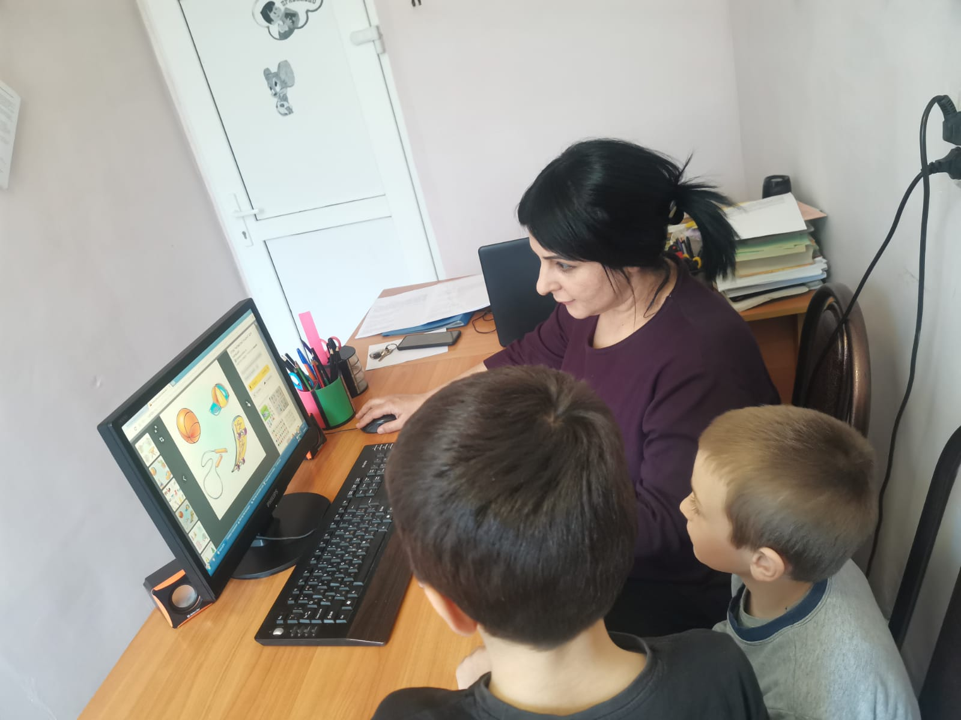Таким образом, система образования в современном мире предъявляет новые требования к воспитанию и обучению подрастающего поколения. Поэтому, внедрение и использование информационно-компьютерных технологий дает возможность существенно обогатить, качественно обновить воспитательно-образовательный процесс в ДОУ, а так же обеспечить качество дошкольного образования, соответствующее современным стандартам образования.